Bedacht in Augustus 2013.
Een getuigenis over P. Roger Ponseele.
Jaarlijks is er in Perquín in Morazán een cultureel winterfestival: allerlei culturele activiteiten, feest, verkoop van van alles en nog wat, groot bal, maar ook enkele activiteiten die oproepen tot getuigenis en dieper willen gaan. Oa een voettocht naar de plaats van de massamoord in het gehucht El Mozote (begeleid door Roger), de eucharistieviering op 6/8, en ook een namiddag over “memoria histórica” (historisch geheugen), een initiatief dat voorbereid wordt door een aantal ex strijders van de toenmalige guerrilla.
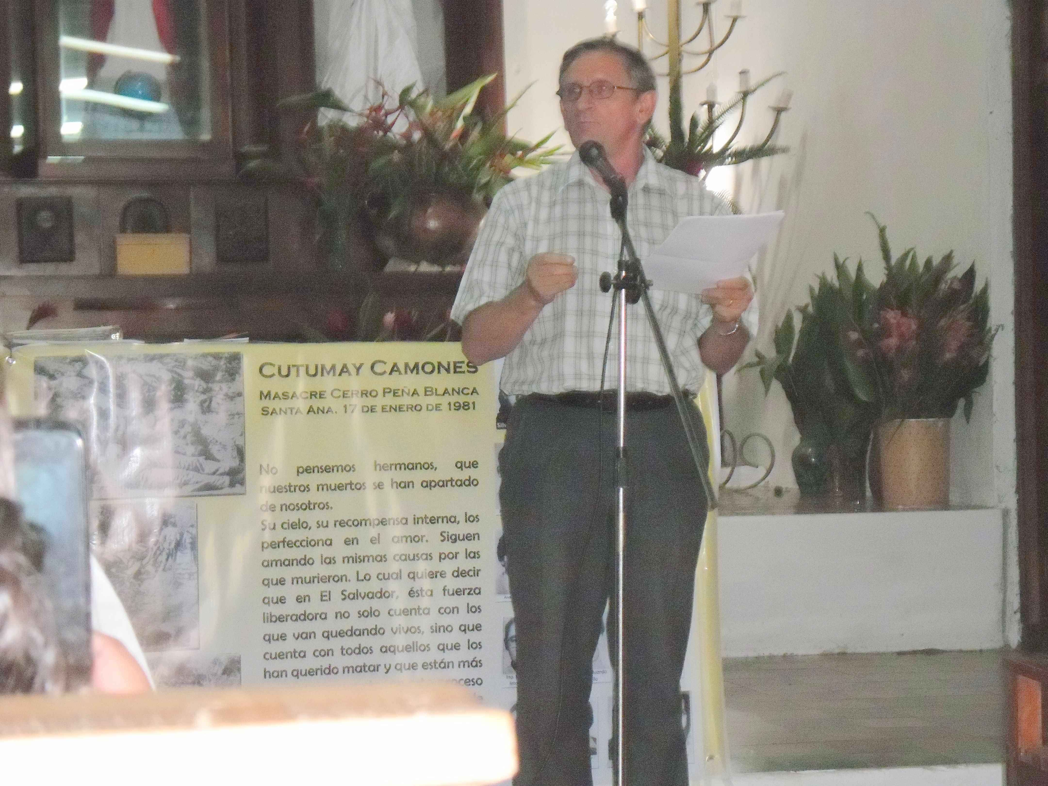 | In de context van die memoria histórica wilde men de persoon en de betekenis van P Roger Ponseele in het licht stellen. Naast andere bijdragen werd mij gevraagd een getuigenis te geven, Roger voor te stellen. Geen eenvoudige job zo iets te doen in het bijzijn van Roger en daar in Perquín, in de streek waar hij 33 jaren gewerkt, geleefd, geloofd, gehoopt, gebeden, … heeft. Maar ik wilde het toch doen. Ik heb slechts 27 maanden met Roger samen geleefd in Zacamil tussen januari 1978 en december 1980. Maar het was een intense tijd, samen delend in het pastorale werk, in de zorg om mensen, midden een tijd van groeiende repressie. Het is vooral uit mijn herinnering van die tijd dat ik getracht heb wat te getuigen over Roger.
Hij was en is voor mij een sterk voorbeeld van een christelijk getuigenis, van wat het betekent trouw priester te zijn. Ik ben heel dankbaar een broer en vriend te mogen zijn van Roger.
Voetbal – politiek
Deze week werden 22 salvadoraanse voetballers van de nationale ploeg verdacht van zich te laten omkopen om bepaalde matchen “te verliezen”. De meeste kregen onverwacht huiszoeking door de politie die alle informatiebronnen in beslag legde: gsm, tablets, computers, ….. de kranten staan er vol van. Zou dat waar kunnen zijn? Ondertussen staan we op amper 5 maanden van de komende presidentsverkiezingen. De drie belangrijke kandidaten (2 van rechtse partijen, 1 van het FMLN) zeggen in hun campagnes dat de wind goed zit, dat ze zullen winnen in de eerste ronde. De wederzijdse beschuldigingen beginnen op te laaien ook al is de campagne officieel nog niet geopend. Nu zijn alle TV en radioprogramma’s al vergeven van partij politieke campagne. Dat zal nog erger worden. Ook de kranten, ook de elektronische versies van de kranten.

Alle dagen vertrekken een 500 – 600 salvadoranen “zonder papieren” naar de usA.
Dat is een officieel gegeven van enkele jaren geleden. Ik weet niet of het is aangegroeid of verminderd. Elke week komen er vliegtuigen uit de States met uitgewezen mensen, of bussen uit Mexico. Maar als je iemand van nabij kent die je plots meedeelt, overmorgen vertrek ik… “zonder papieren”. Het kost aan de familie 7,000 US$ en de reis zou een 20 dagen kunnen duren. Gisteren was het ook de verjaardag van een massamoord op “illegale” migranten in Mexico. Wat zal haar te wachten staan?
Pas als je mensen van dichtbij kent, voel je zo sterk aan dat het leven hier zo weinig toekomst kansen biedt aan mensen. Dit weekend staan duizende jongeren aan te schuiven (met hun CV in de hand) op het “feest van de arbeid” (mooie naam!!) waar bedrijven jobs aan bieden. De organisatoren hopen dat een 4000 jongeren zouden werk vinden. Het is veel, maar je mag dan niet spreken over loon, over een rechtvaardig loon, over een loon waar je van kan leven. Neen! Dat is eigenlijk “taboe”.
Janet, uit onze gemeenschap “Los Fonchos” vertrekt vandaag… Ze had “werk”, maar moest dagelijks 12 uren of meer werken, extra uren werden niet betaald; haar loon “twee minimumlonen”; De lokroep uit de States (waar twee broers van haar al enkele jaren leven en werken) is sterk: hier is er geen toekomt, zei Janet gisteravond bij een afscheidsmoment van onze gemeenschap. We aten samen “pupusas” en er werden woorden van hoop en bemoediging gesproken, van vriendschap en verbondenheid, hopend dat Janet zichzelf kan blijven, dat ze zal blijven leven vanuit de inspiratie die we gedurende enkele jaren samen gedeeld hebben. Maar eerst de angstige vraag: zal ze de tocht toch wel overleven? Zal ze geen slachtoffer worden van geweld? Zal ze goed en wel kunnen aankomen. Ook voor haar nabije vrienden zijn het nu 20 dagen angstig uitkijken naar nieuws.
Het is bijzonder jammer dat een volk zijn eigen bevolking zo uit stoot, weg schiet, de onzekerheid in, “papierloos”, Wat kan het allemaal worden?

50 jaren geleden… 28 augustus 1963.
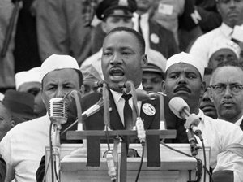 | “I have a dream”….. een hoopvolle boodschap uitgesproken in aanwezigheid van 200,000 mensen in Washington. Vanaf dat moment was hij leidersfiguur in de strijd om gerechtigheid, vooral om het respect voor de fundamentele mensenrechten van de zwarte bevolking. Zijn speech van 16 minuten was het definitieve startschot voor de strijd om de mensenrechten. Hij werd een teken van hoop voor de velen die toch maar droomden van een andere wereld. Het FBI beschuldigde King als de meest gevaarlijke en effectieve zwarte leider van het land.
Hoe belangrijk is het ook vandaag die droom van een andere wereld telkens weer uit te drukken. Misschien wordt het steeds maar moeilijker er aan te werken, want het monster is geweldig groot geworden. Maar het moet, het kan niet anders…. We moeten blijven strijden om gerechtigheid.
Obama deed een grote speech op de 50ste verjaardag van die belangrijke toespraak van King. Zal hij enige dagen later de oorlog verklaren aan Syrië?

Een belangrijke stem, maar wat wordt gedaan?
Vertegenwoordigers van de christelijke arbeidersbeweging uit 50 landen waren samen in Duitsland en zeggen in hun slotverklaring dat het kapitalisme alle maatschappelijke, sociale en natuurlijke rijkdommen leegzuigt, dat het kapitalisme ons kapot maakt. “dat gewetenloosheid en onmenselijkheid toenemen en dat individualisme en consumptiedrang leiden tot onverschilligheid. …. dat de economische en financiële crisis leidt tot een toename van de werkloosheid, van slechte arbeidsomstandigheden en zelfs van het slavendom, tot uitzichtloosheid bij de jeugd en afbraak van de sociale zekerheid”
Goed… dat is inderdaad zo, maar wat wordt er vanuit de christelijke arbeidersbeweging “gedaan”. Wat doet de Kerk, of wat doen de kerken tegenover dat brutaal kapitalisme? Aanklagen, hoe belangrijk ook, is niet genoeg!!! Het systeem heeft een zekere openheid voor kritiek ingebouwd. De vrijheid om je mening te zeggen is voorzien, maar is een onderdeel van het systeem geworden. Wat wordt gedaan?

De Syrische christenen werden verraden en verkocht door het Westen.
Het is verschrikkelijk gebeuren in Syrië. Ik lees dat de Syrisch – katholieke patriarch van Syrië het volgende zegt: De Syrische christenen werden verraden en verkocht door het Westen. Hij verwijt de Verenigde Staten en Frankrijk de rebellen bewapend te hebben, aangezet te hebben tot geweld en de relaties tussen soennieten en sjiieten vergiftigd te hebben. De patriarch laakt de machiavellistische politiek van de Verenigde Staten, Groot-Brittannië en Frankrijk die de christenen verraden en verkopen voor petroleum én hun ziel verkopen. ‘Het Westen steunt de democratie in naam van regimes die niets democratisch in zich dragen’, stelt de patriarch. Het patriarchaat van Moskou zegt dat ‘Een gewapende interventie zal duizenden bijkomende slachtoffers eisen. De christenen, waar niemand zich om bekommert, zullen de grootste prijs betalen. Zij zullen de slachtoffers worden van de radicale extremisten die aan de macht zullen komen met de hulp van de Verenigd Staten’
Volgens Gregorios III, de Grieks-Melkitische katholieke Patriarch van Antiochië, zou een militaire interventie tegen het regime van Assad een ramp zijn omdat niemand zeker kan zijn over wie verantwoordelijke was voor de aanval met chemische wapens van vorige week. Hij uitte zijn twijfels over de geloofwaardigheid van sommige bewijzen waarmee men uit Syrië komt aandraven. Hij zei: “Wie kan er eigenlijk weten wie er achter de aanval met chemische wapens zat?” Met een kritische blik ten opzichte van de politici in de V.S. voegde hij eraan toe: “Je kunt niet de ene dag de regering beschuldigen en de volgende dag de oppositie. Zo voed je alleen maar geweld en haat. Dat is wat de Amerikanen nu al twee jaar lang doen.”
Broederlijk Delen en Pax Christi roepen op om te wachten tot de resultaten van het onderzoek over het gebruik van de chemische wapens vorige week en zeggen: “Het is binnen de Veiligheidsraad dat de wereldgemeenschap voor haar verantwoordelijkheid moet worden geplaatst en dat, zo nodig, de druk op Rusland en China moet worden vergroot” . Consensus binnen de Veiligheidsraad zijn noodzakelijk. Overleg en onderhandelingen kunnen leiden naar een nieuw begin voor Syrië (zonder de verantwoordelijken van het gebruik van de chemische wapens).
Ik lees verder ook van een Midden Oostenkenner (Robret Fisk) dat: ‘De mannen die duizenden levens verwoestten op 9/11 zullen nu zij aan zij vechten met de natie wiens onschuldige burgers ze bijna 12 jaar geleden vermoord hebben’, ‘Nogal een verwezenlijking voor Obama, Cameron, Hollande en de rest van de kleine krijgsheren.’
Weer is het zover…. Het westen (met achter zich de zogezegde christelijke cultuur). Ipv te zoeken naar menswaardige oplossingen, hebben de USA en Frankrijk de rebellen bewapend, aangezet tot geweld …. Petroleum is meer waard (is alles waard) dan het leven van mensen!!!! Nu staat alles op zijn kop, nu willen die verantwoordelijken van de bewapening gaan tussen komen om de “vrede” te herstellen…. En de oorlogsindustrie draait dan weer goed… Het heeft geen belang hoeveel mensen er zullen sterven!!!! Een moordende wereld!!!
Ik lees nogal wat stemmen dat de USA opdracht gegeven heeft aan de UNO onderzoekers om onverrichter zaken terug te keren, want ze weten voldoende dat het regime de chemische bommen gebruikt heeft. Een youtube video over dit thema werd in het net gehangen, een dag vóór de helse gebeurtenissen. Er gaan nogal wat stemmen op dat de oppositie zelf die massamoord gepland heeft om in een fatale crisissituatie te geraken, te rekenen op een aanval door de USA en dan ter plekke alles op alles te zetten. Vandaag vraagt de Syrische (met zo vele buitenlandse “strijders”) oppositie aan het USA parlement zo vlug mogelijk de bombardementen uit te voeren. Hopelijk kan het resultaat van het onderzoek door de UNO specialisten iets duidelijk maken over wie de verantwoordelijkheid draagt.
De boodschap van Franciscus is duidelijk iets anders: dialoog, onderhandelingen ….. Geen oorlog, meer geweld leidt naar meer geweld….

Helder Camara.
Op 27 augustus was het 14 jaren geleden dat Helder Camara stierf. (op 31/8 was het de 25ste verjaardag van het sterven van Leónidas Proaño van Ecuador). Camara speelde een cruciale rol tijdens en vooral na het tweede vatikaans Concilie. Voor Camara kon het niet langer dat de Kerk “over de problemen van morgen spreekt in een taal van gisteren”. Dan ging het hem niet alleen over het latijn, maar ook over het juridisme, de scholastiek in de liturgische taal en de kerkelijke boodschappen,… Camara was een van de bisschoppen die kozen voor een totaal andere levensstijl om “arm en dienend” te worden.  Het ware goed moest Paus Franciscus (en alle bisschoppen en priesters) de boodschap van Camara (Proaño en zovele andere) opnieuw beluisteren… Het zou goed doen aan de kerk, en het zou het mogelijk maken dat het Evangelie nieuwe wortels kan krijgen in de wereld. | 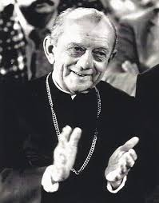

Ex vice minister van staatsveiligheid van El Salvador veroordeeld tot gevangenisstraf in de USA.
Kolonel Inocente Orlando Montano, vandaag 70 jaar oud, werd deze week veroordeeld tot 21 maanden gevangenis straf in de USA omdat hij gelogen heeft in de migratiedienst in de USA. Deze kolonel wordt door de waarheidscommissie genoemd als medeverantwoordelijke van de moord op jezuïeten en hun twee medewerksters in november 1989. Ook al gaat het om een “misdrijf” tegen de migratiewetten in de USA, toch heeft zijn directe relatie met de schending van de mensenrechten in El Salvador sterk meegespeeld in het proces en de veroordeling.
Eens vrij zou hij naar El Salvador kunnen uitgewezen worden of zelfs uitgeleverd aan het Spaanse gerecht dat hem beschuldigd van medeverantwoordelijkheid in de brutale moord. El Salvador wil de beschuldigde militairen niet uitleveren aan Spanje op grond van een amnestiewet die de verantwoordelijken zelf hebben opgemaakt.
Natuurlijk is het wat belachelijk dat een medeverantwoordelijke van zware schendingen van mensenrechten in zijn eigen land, slechts tot 21 maanden veroordeeld wordt omdat hij gelogen heeft en dingen verzwegen heeft in de migratiedienst in de USA die zelf gedurende de hele periode van de oorlog de militairen hier ondersteund heeft met raadgevers, met wapens, met helikopters en militaire vliegtuigen,…. Maar het is wel een teken. Vandaag of morgen zullen de grote verantwoordelijken voor de schending van de mensenrechten in El Salvador toch ergens tegen de lamp lopen.

San Juan Opico, La Libertad, El Salvador
31 augustus 2013.

